控制系統 HW6 106061226施竣笙

CP8.1

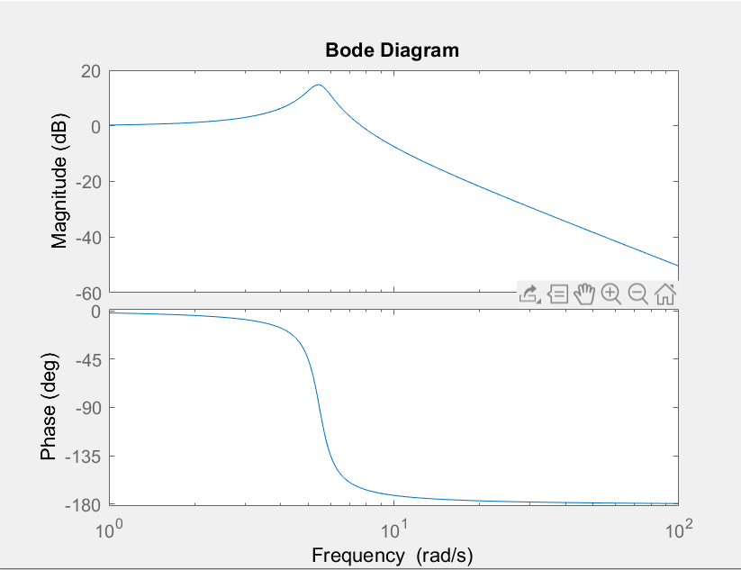

很接近題目要求的resonant frequency: 5.44 rad/s和peak magnitude Mpw : 14.8 dB

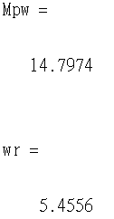

CP8.4

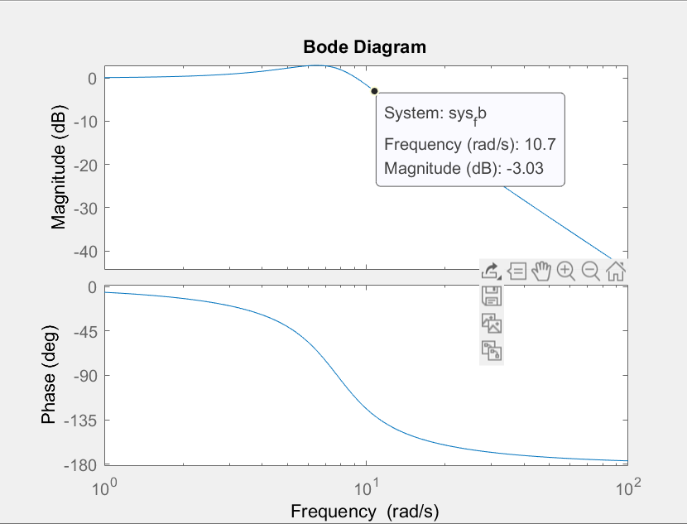

-3db_BW=10.7 rad/s

CP8.9

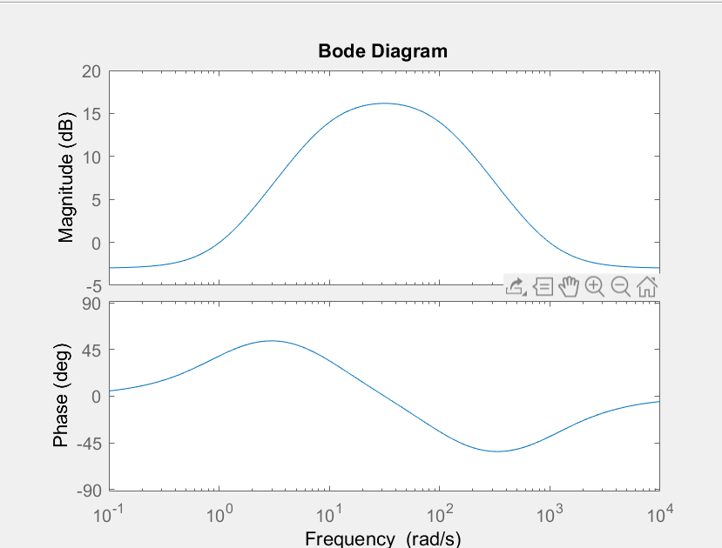

要求BPF，其passband位於1~1000(rad/s)之間，且peak盡量位於40(rad/s)，以下為設計思考過程:

1.

一開始設定一個zero在1(rad/s)的位置，使其bode plot斜率往上20db/dec。然後設定兩個pole在1與1000之間，使其斜率降低為-20db/dec，passband完成。最後，一個zero在1000(rad/s)的位置，使其坐落0位面，此時斜率為0 db/dec，完成stopband。

2.

使用bode function畫出bode plot後，因為zero=1與1000(rad/s)的位置有一個+3 db的DC value，題目規定在0與1000的位置要是0，所以將此DC value用其倒數補償掉。3 db轉為實際數值約為1.414左右，取其倒數為0.707，於是程式有一個補償常數0.707

3.

為了將peak的頻率值接近40(rad/s)，我慢慢微調中間的兩個pole的位置，最後選定是10與100各一個pole。

程式如下:

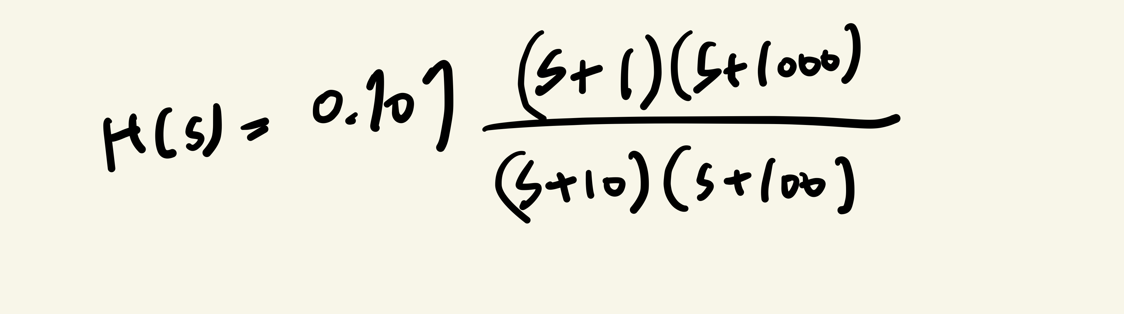

CP9.3

(a)use “margin” function to get GM、PM

GM= infinite; PM= 120 (deg)

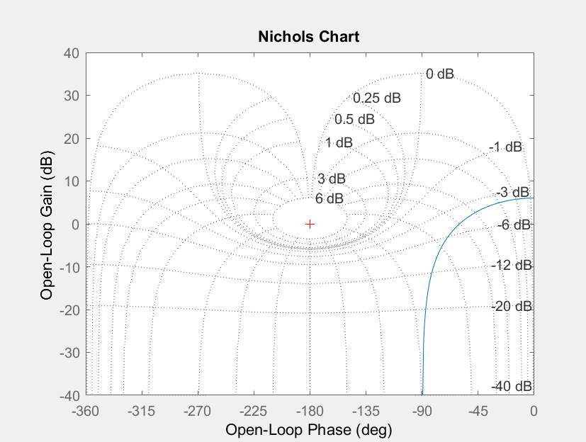

(b)

GM= infinite; PM= -180 (deg)

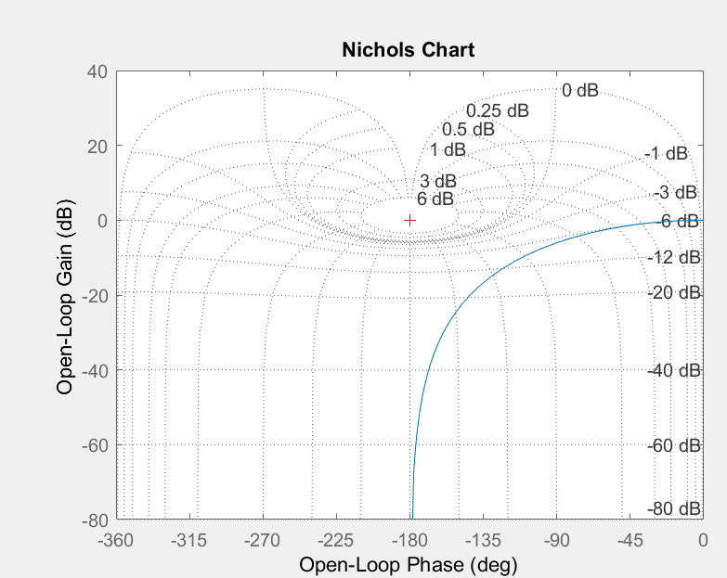

(c)

GM= 20(db); PM= -180(deg)

